发布6.0正式版
2014.4.19更新
1、修正上一版的已知bug
2、实现了meff和Mcall的真彩，见本帖表格中的说明，编辑器见http://www.xycq.net/forum/thread-220570-1-1.html
3、5.9版里有一个让特定武将学会特定策略的功能，但需要先在exe手工设置，容易出错，另外也无法在游戏过程中改变，所以这次增加了通过剧本指令来实现的方法
剧本写法见图
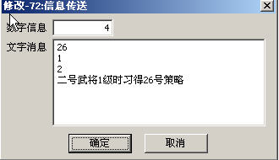
注意
数字信息必须填4，
第一行为策略编号，从0开始计算，如灼热就是0
第二行为习得时的人物等级（）
第三行为人物data号
最后一行为注释，可有可无
另外通过设置第二行的数字，也可以让人物忘记已习得的策略，比如开始让某个武将学会了一个策略，后来由于某种原因，又想让他忘记这个策略那就再写一个一样的指令，
把第二行数字设为一个不可能达到的等级，如254，不过不要设为255
4、指针变量存档化，这个是来自WHITESHIP的修改，详情见 http://www.xycq.net/forum/thread-286796-1-2.html
这个我考虑了很久，还是加上了，不过新手慎用
指针变量以前有2048（0-2047）个，现在大幅度缩减为406（0-405）个，0-299用法照旧，也不进行特殊记录，一般情况下使用0-299编号的指针变量基本就能满足需求。300-
405则进行存档化，特殊场合下使用
此项修改发现bug，具体表现为如果在指针变量运算前存一个档，指针变量运算后再读取这个档，会发现 通过指针变量运算来改变的数据已经改变了。很拗口吧，反正自己理解了
所以300－405的指针变量暂时别用了
另外顺带完成了指针变量全部运算符的byte和word运算，以前只有＋、－、＝可支持byte和word运算，现在*、\、％也可支持byte和word运算
5、半透明的对话背景和不同颜色的对话文字，这个是来自Godtype的，原帖见http://www.xycq.net/forum/thread-282380-1-3.html
剧本写法
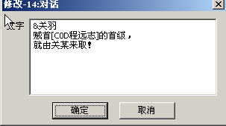
运行效果
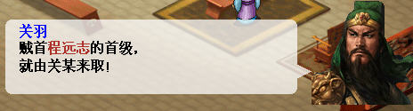
6、强化了神魔护体这个效果
A：以前神魔护体是影响兵种成长，现在直接影响人物成长
比如效果为4时，人物能力还必须达到90，才有4点成长，现在不论人物能力有多少，成长均为4点
B：以前还有可能使得某项能力下降，现在不会了
-----------------------------------------------------------------------------------------
1 修正测试版中的已知BUG
2 采取新的开始界面。
效果图见http://www.xycq.net/forum/thread-284869-1-1.html
模拟按钮的图片是jiansan提供的，自己再拼凑了一下，不满意也可以自行继续加工。图片放在U_select.e5中。请下载附件中的相关文件，再替换原来的即可
3 加入了来自godtype的关于6b指令的一些修改和扩充
主要有以下几个用法
图片附件: 1.JPG (2014-1-9 16:14, 17.11 K)
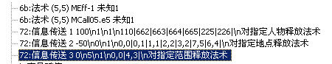
第一个6b指令同原版，第二个6b指令本来要用2次，现在一次即可
第一个72指令的写法
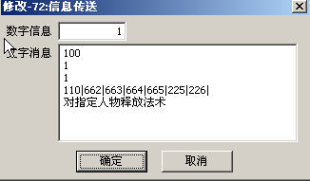
数字信息必须填1
文字框第一行表示让指定武将的血量改变，可以填写正负数或0
正数表示增加HP，不会超过HP上限（正数前不要有“+”号）
负数则减少，可以降到0并撤退
0则不改变
第二行表示使用哪一个策略动画。这里要注意2点
1 只能使用meff中的策略动画，不能使用mcall里的大动画
2 如果使用了一个攻击性策略动画，那么第一行的数值就不要填写正数，这样虽然不影响程序运行，但会比较怪异
第三行取值为0或1，表示是否切换视点
第四行是一些人物的data号，表示对这些人物使用策略，data号之间用“|”号分隔
第五行是注释，自己看的，可有可无
第二个72指令的写法
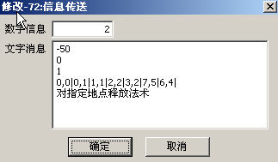
数字信息必须填2
第四行是一些地点的坐标，表示对这些地点使用策略，横坐标和纵坐标之间用",”分隔，坐标之间用“|”号分隔
其余几行意义同上
如果某个坐标正好有部队在，那么这支部队的HP会根据第一行设置的数字而改变
第三个72指令的写法
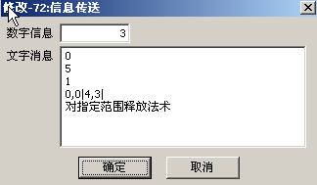
数字信息必须填3
第四行只要2个坐标，表示一个区域的左上角和右下角，横坐标和纵坐标之间用",”分隔，坐标之间用“|”号分隔
其余几行意义同上
如果某个坐标正好有部队在，那么这只部队的HP会根据第一行设置的数字而改变
在以上三个72指令中，除了注释外的所有数字和符号都要用半角符号；除最后的注释可有可无外，其余每一行都不能少
4 应求增加了3个空白对话框，再加上以前的开始对话框，就有4个
本次发布的三个附件都要重新下载
关于图片使用的一些补充说明
6.0引擎已经发布一段时间了，综合各方面的信息反馈，对图片使用中的一些问题进行一些说明
1、对于部分仍然使用256色的图片，处理方法还是按原来的方法处理好调色板就没有任何问题，这方面已有很多教程，不多做解释
2、游戏中的背景图（内场景、外场景、logo、单挑背景、战场地图、城门）
这些图片只有战场地图是强制要求使用jpg格式，其余的既可以使用24位bmp图，也可使用jpg格式的图片，但是出于减少文件体积考虑，建议使用jpg格式
3、头像 这个分为2种情况
A：采用镂空头像，这种情况下，发现如果转jpg会有一些粉色的杂点出现，这是因为jpg属于有损压缩，原本是f700ff色转了jpg之后会有一些改变，虽然肉眼分辨不出，但电脑却最擅长这个，所以不会对这些近似f700ff的颜色进行透明处理，因而保留下了这些杂点，由于目前无论是图片处理还是程序设计都没有可靠的方法，所以如果要使用镂空头像还是直接使用24位bmp图更好
B：不采用镂空头像，这种情况下不必做透明处理，可以使用jpg格式
4、R、S形象
这些可兼容256形象，如果仍然使用256的形象，不解释
如果是使用真彩形象那么就与使用镂空头像的情况是一样的，所以也是使用24位bmp图更好
希望有擅长美工的朋友研究一下如何在转了jpg之后仍然可以有效的保留下f700ff色，毕竟bmp格式体积要大很多。
已经有方法了,参考http://www.xycq.net/forum/thread-283927-1-1.html
5、城门
目前出现的6.0游戏中城门是花的，这种情况一般出现在从低版本升级过来的mod中，如果是新设计的城门，一般不会出现这个问题。
这其实是作图的问题，说说我的方法
对于任何一个城门，首先要搞清楚它对应的战场地图，然后先用叶落的地形编辑器先把这个战场地图导出，再用rpgviewer导出城门，接着用ps打开这2个图，先导出战场地图的颜色表（图像－模式－颜色表－储存），在把这个颜色表导入到城门里（图像－模式－颜色表－载入），这个时候城门就不会花了，此时再转为rpg位图，保存后导入即可
－－－－－－－－－－－－－－－－－－－－－－－－－－－－－－－－－－－－－－－－－－－－－－本次exe更新后，主要是需要对一些图形文件进行重新处理，剧本只需要重设大地图头像的座标即可，下表是各图形文件的处理说明
序号 | 文件名 | 用途 | 图片处理说明 | 相关文件
1 | Unit_spc | s形象 | 原则上要求全部转为真彩,但由于目前没有,所以可兼容256色形象 | 无
2 | Unit_mov | s形象 | 原则上要求全部转为真彩,但由于目前没有,所以可兼容256色形象 | 无
3 | Unit_atk | s形象 | 原则上要求全部转为真彩,但由于目前没有,所以可兼容256色形象 | 无
4 | Logo | 1.开局 5.开战前 7.结束 8.战败 13.第三波 | 1: 第2,3,4(三只铜雀) 9,10,11,12(底纹) 以上7张图照旧使用256色位图,其余必须转为真彩图片. | 调色板文件Logo_p.e5可以删除
4 | Logo | 单挑背景 | 2: 所有的单挑背景尺寸改为604*364(原来的是624*384),logo图尺寸不变,仍然是640*400 | 调色板文件Logo_p.e5可以删除
5 | Mmap | 1-40 外场景 115 中国地图 其余为内场景 | 全部转为真彩图片,图片尺寸不变.(640*400) | 调色板文件Pmpalet.e5可以删除
6 | U_select | 出战选人 练武场 对话背景 | 全部转为真彩图片,图片尺寸不变.本次新增2张图片,做为对话背景,目前是白框,可自行替换.(会提供) | 无
7 | Pmapobj | r形象 | 原则上要求全部转为真彩,但由于目前没有,所以可兼容256色形象 | 无
8 | Face | 头像 | 重新启用face.e5,废除tou.dll.头像尺寸为120*120,全部要转为真彩图 | 无
9 | Gate | 城门 | 全部要转为真彩图 | 无
10 | HM??.e5 | 战场地图 | 全部要转为真彩图.现在直接使用jpg文件作为战场地图,图片放入要放入map文件夹,图片的命名规则为m000.jpg,m001.jpg,依次类推 | 调色板文件spalet.e5可以删除 战场小地图Smlmap.e5 可删除
10 | HM??.e5 | 战场地图 | 战场小地图可自动生成 | 调色板文件spalet.e5可以删除 战场小地图Smlmap.e5 可删除
11 | Meff.e5 | 策略图 小 | 原则上要求全部转为真彩,可兼容256色图片 | 无
12 | Mcall??.e5 | 策略图 大 | 原则上要求全部转为真彩,可兼容256色图片 | 无
所谓的真彩图可以使用24位的rgb图,但这种文件体积很大,并不推荐使用,所以新增加了对jpg文件的支持,建议先制作好真彩图,转为jpg后再导入使用.转jpg一般用ps或acdsee均可,效果都不差,只是转出的jpg文件体积稍有不同. 转换时请采用最低压缩率,以保持效果, 作图时注意f700ff是透明色。
尤其是头像要注意，如果是使用tou.dll里的镂空头像，从tou.dll导出后，一定要把黑色背景换成f700ff,再导入到face.e5
这是我的转换时的设置
PS v7.0.1
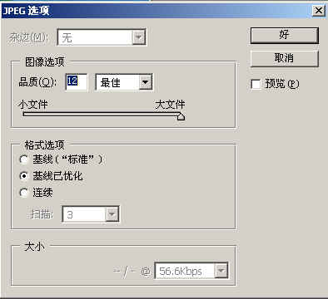
ACDsee v5.0
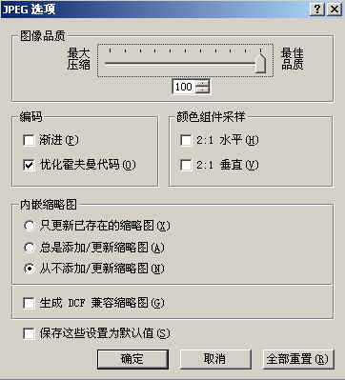
小结 ccz的图片大体上有18个(dll不算,mcall有9个,只算一个),支持真彩的现有12种,小地图可以删除,只剩下了5个仍然使用256色位图
effarea | 穿透范围图
Hitarea | 攻击范围图
Item.e5 | 物品图标
Mark.e5 | 各种图标 火 船 59和60交换一下
Weather | 天气图
使用中如发现图片花掉，请确认相应图片是否按上述表格说明进行过处理
本次发布的相关文件只有一个U_select.e5,其余相关文件和配套的落叶修改器请先到5.8发布贴下载相关文件,再用这个替换
===============================================================
经过数月的努力,庞大的工作终于接近尾声.
曾经不止一次有过放弃的念头,总算是坚持下来了,不为别的,只是因为对这个游戏的喜爱!
由于目前尚有20%左右的代码需要修改,此外还要进行测试,所以只能先发几个效果图上来
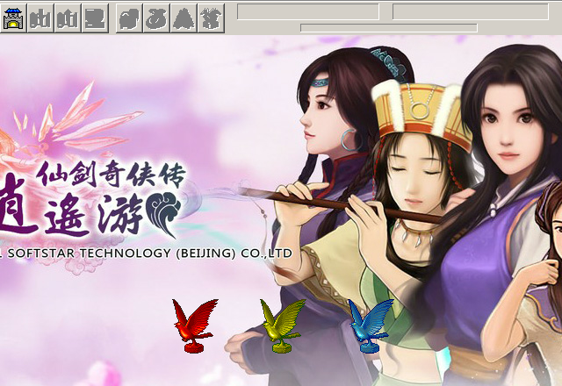
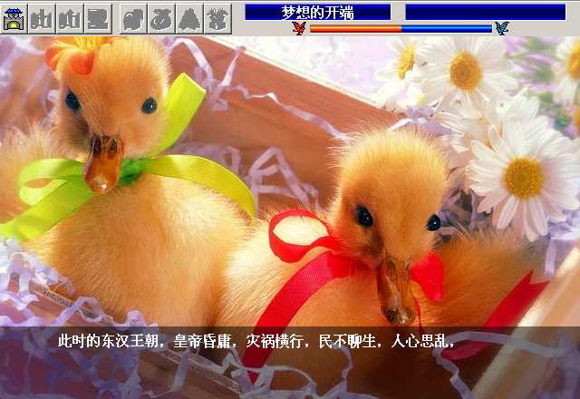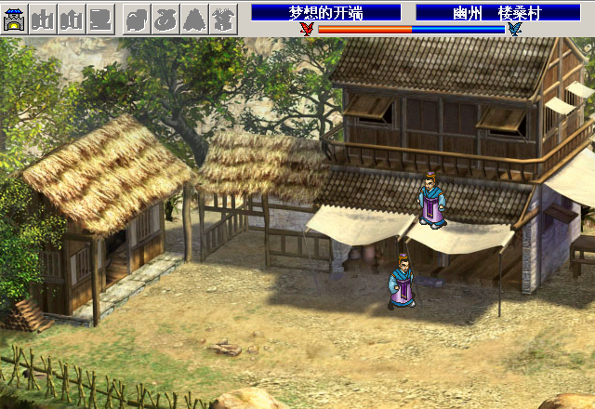注意 RS形象也已经实现了真彩,不过由于目前还没有真彩的形象,我只能把现有的形象转为rgb图用于显示,所以看起来效果还是256色,但实际已能够支持真彩形象了.

